-Rutin:  Säkerhetsrutin | Avser:  Combine | Skapad av:  Support Soc
Verksamhet:  Socialförvaltningen | Upprättat datum:  2018-12-28 | Reviderat datum:  2024-09-12

Säkerhetsrutin för Combine

OBS! Denna säkerhetsinstruktion gäller endast utanför kontorstid när socialförvaltningens IT-Support Soc inte är i tjänst. Observera att även IT-Service telefonsupport endast är öppen under kontorstid.

Kontorstid:
• Måndag till fredag 8–16
• Afton och dag före röd dag 8–15.

Vad är ett driftstopp?
Ett driftstopp är när ingen kommer in i Combine och/eller när inga datorer fungerar.
Börja med att felsöka enligt bilaga1 (Finns på sida 3 i rutinen). Om inget hjälper följ nedanstående rutin.

Om ingen kommer in i Combine

- Prova att logga in i Combine via Citrix (portal.falkenberg.se). Klicka på skrivbordet så kommer du till startmenyn.



- Prova att gå in på en annan sida på internet, exempelvis www.sr.se

- Om det verkar som om kommunens Wifi-nätverket inte fungerar så finns det två fortsatta vägar att gå för att komma ut på nätet:
- För användare som har ett mobilt nätverk i sin bärbara dator, byt över till det mobila nätverket (SIM kort ska vara installerat).
- Du kan Dela nätverk från din arbetstelefon
För iPhone: gå till inställningar ”kugghjulet” Internetdelning och tillåt att andra ansluter.
För Samsung: gå till inställningar ”kugghjulet”, mobil hotspot och internetdelning.

- När du är ansluten går du via internet till sidan: Portal.falkenberg.se (https://idp.falkenberg.se/saml/authenticate/samldispatchi) När sidan är uppe skriver du din inloggning som du har till nätverket. Gör som i punkt 1.

- Om det fungerar att komma in på andra sidor på internet, men inte i Combine, ring Pulsens journummer: 033-17 19 30. OBS, detta nummer får endast användas vid driftstopp utanför kontorstid! Se ovan vad som avses med driftstopp.

Vid längre driftsavbrott i Combine

Vid längre driftsavbrott som innebär att personalen fortsatt inte kan komma åt verksamhetssystemet Combine för att hämta information om sina brukare, är det viktigt att hantera situationen på ett strukturerat sätt för att försäkra sig om att vården fortsätter utan avbrott.

Här är det några saker ni kan göra:

- Hitta andra sätt att komma åt informationen:
Kolla om det finns andra alternativa sätt att komma åt brukarnas dokumentation, som till exempel läsa arbetsanteckningar i IntraPhone eller delegeringar i Appva. Kolla om det finns analoga journaler eller tillfälliga arbetsmetoder. Se till att era viktiga dokument/relaterade dokument finns utskrivna och lätt tillgängliga.

- Prata med kollegorna:
Prata med kollegor och teamsamordnare för att dela information om de brukare ni tar hand om och vad de behöver. Det är extra viktigt om det finns brådskande saker eller förändringar i vårdplanerna.

- Dokumentera analogt:
Dokumentera analogt på papper tills problemet är löst. Detta är särskilt viktigt för att ingen viktig dokumentation ska gå förlorad.

- Prioritera brådskande situationer:
Prioritera vård och omsorg för brukare som har akuta behov eller brådskande medicinska ärenden.

- Säkerhet och sekretess:
Om ni dokumenterar för hand, se till att det görs på ett säkert sätt. Följ reglerna för hur man tar hand om känslig information och håller den säker.

- Rapportera till chefen:
Rapportera händelsen till chefen och vilka åtgärder ni har tagit för att lösa problemet.

RUTINEN SKA VARA KÄND OCH FÖRVARAS I PAPPERSFORM PÅ ARBETSPLATSEN

Bilaga 1

Felsökning vid problem med inloggning till Combine

- Stäng ner webbläsaren, rensa cache på din dator (även om du har ställt in automatisk rensning, välj "All tid" i stället för "En dag"). För att rensa cache:
- Starta webbläsaren Microsoft Edge
- Välj ctrl+shift+delet samtidigt.
- Välj All tid i rutan för Tidsintervall
- Klicka på Rensa nu
- Stäng webbläsaren helt och prova igen

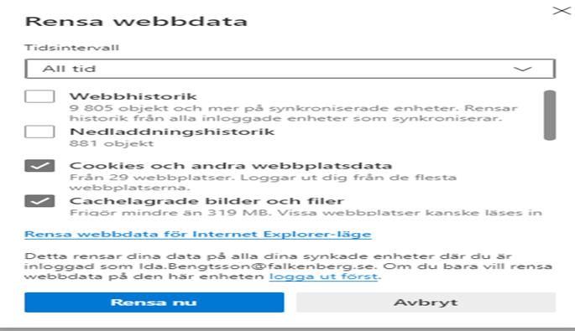

- Använd en annan webbläsare, till exempel Google Chrome.
- Om ovanstående inte hjälper, stäng ner datorn helt och logga in i Combine på nytt.

